Заголовок приложения
Экранные формы

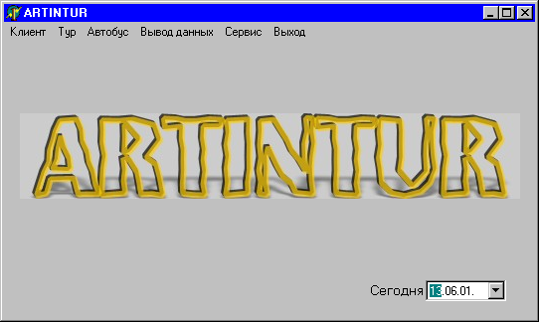

Рисунок А.1- Главная форма автоматизированной системы «Эвридика»

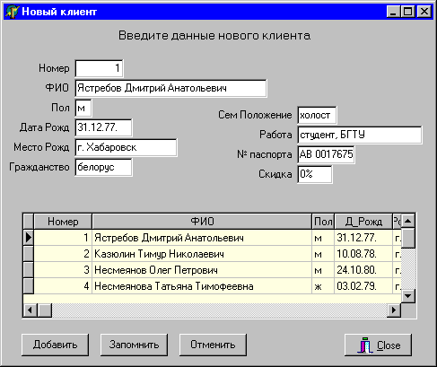

Рисунок А.2 - Форма для ввода информации о новом клиенте

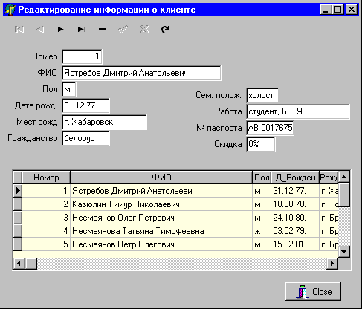

Рисунок А.3 - . Форма для редактирования информации клиенте

